**Roadstar Hra-590 D+**

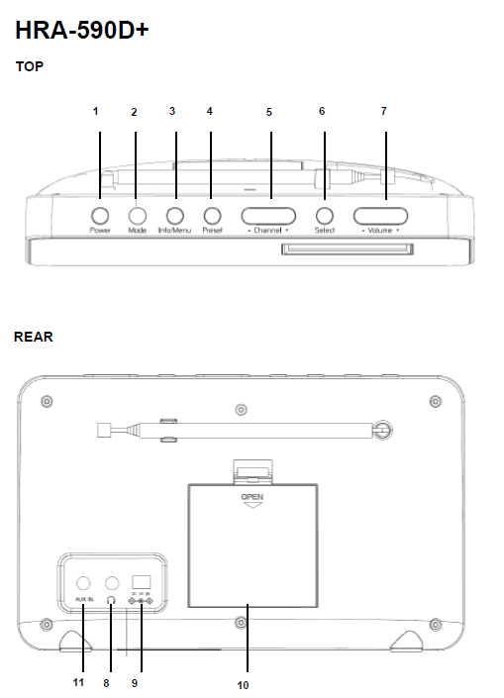

**KONTROLKY**

1. ZAPNUTÍ - VYPNUTO

2. REŽIM

3. INFO / MENU

4. PŘEDNASTAVENÍ

5. KANÁL +/-

6. VYBERTE

7. VOLUME +/-

8. ZÁSUVKA PRO SLUCHÁTKA

9. DC IN

10. PŘIHRÁDKA NA BATERIE

11. AUX IN JACK

**Bezpečnostní opatření**

• POKYNY - Před použitím rádia si musíte přečíst všechny bezpečnostní a provozní pokyny. Návod je nutné uschovat pro budoucí použití.

• VAROVÁNÍ - Všechna varování na produktu a v návodu k použití si musíte přečíst a respektovat.

• VODA A VLHKOST - Spotřebič by neměl být používán v blízkosti kapalin nebo v místnostech s vysokým procentem vlhkosti.

• VĚTRÁNÍ - Spotřebič musí být umístěn tak, aby nenarušoval vlastní ventilaci.

• TEPLO - Spotřebič musí být umístěn mimo zdroje tepla, jako jsou radiátory, kamna nebo jiné produkty produkující teplo.

• NAPÁJENÍ - Rádio musí být připojeno ke zdroji napájení se specifikacemi popsanými v návodu k použití nebo na výrobku.

• OCHRANA SÍŤOVÉHO KABELU - Napájecí kabel musí být umístěn tak, aby nedošlo k jeho poškození (přimáčknutí, přeříznutí, ...).

• VNIKNUTÍ PŘEDMĚTŮ A KAPALIN - Dávejte pozor, aby se do slotů rádia nedostaly tekutiny nebo předměty.

• POŠKOZENÍ, KTERÉ VYŽADUJE POMOC

Rádio musí být zkontrolováno kvalifikovaným personálem v případě:

- Napájecí kabel nebo konektor byl poškozen;

- Do rádia se dostaly předměty nebo tekutiny;

- Rádio bylo vystaveno dešti; - Spotřebič spadl nebo byl poškozen kryt; - Rádio nefunguje správně.

• REVIZE - Uživatel se nesmí pokoušet opravit rádio nad rámec toho, co je popsáno v návodu. Veškeré opravy musí provádět kvalifikovaný personál.

Poznámka: Pokud displej nefunguje správně nebo nereaguje na ovládací prvky, může to být způsobeno elektrostatickým výbojem. Vypněte rádio, odpojte jej ze zásuvky, vyjměte všechny baterie a po několika sekundách jej znovu připojte.

**ZDROJ NAPÁJENÍ**

STŘÍDAVÝ PROUD: Přenosné rádio můžete napájet připojením napájecího kabelu ke konektoru DC (11) a do elektrické zásuvky.

Zkontrolujte, zda napětí rádia odpovídá napětí vaší napájecí sítě. Ujistěte se, že je kabel zcela zasunut do konektoru.

PROVOZ NA BATERIE: Chcete-li používat rádio s bateriemi, odpojte napájecí kabel a vložte 4 x "AA" do přihrádky (10). Ujistěte se, že jsou baterie vloženy se správnou polaritou, aby nedošlo k poškození rádia. Pokud rádio delší dobu nepoužíváte, vyjměte baterie, protože mohou vytéct a poškodit rádio.

**POUŽITÍ RÁDIA**

Stiskněte tlačítko [POWER] (1) pro zapnutí;

Stiskněte tlačítko [MODE] (2) pro výběr vstupu DAB, FM nebo Aux;

Nastavte hlasitost pomocí tlačítek [VOLUME +/-] (7) na požadovanou úroveň;

Chcete-li rádio vypnout, stiskněte tlačítko [POWER] (1).

Poznámka: Pro lepší příjem změňte orientaci antény.

**NALADĚNÍ DAB STANICE**

DAB: Nastavte frekvenci rádia na požadovanou stanici stisknutím tlačítek [CHANNEL - / +] (5) a poté stiskněte [SELECT] (6);

Poznámka: V případě, že není k dispozici žádná služba DAB, podržte tlačítko [MENU] (3) a vyberte "Full Scan" pro zahájení vyhledávání pomocí tlačítek [CHANNEL - / +] (5), potvrďte tlačítkem [SELECT] ( 6).

**VYHLEDÁVÁNÍ STANICE FM**

FM: Nastavte frekvenci rádia na požadovanou stanici stisknutím tlačítek [CHANNEL - / +] (5). Pro automatické skenování stiskněte a podržte tlačítka [CHANNEL - / +] (5) po dobu 2 sekund;

**PŘEDVOLBA DAB NEBO FM**

Nastavte frekvenci požadované rozhlasové stanice, jak je vysvětleno výše;

Podržte tlačítko [PRESET] (4) po dobu 2 sekund, vyberte požadovanou pozici PRESET pomocí tlačítek [CHANNEL - / +] (5) a stiskněte tlačítko [PRESET] (4) pro uložení;

**VYVOLÁNÍ PŘEDNASTAVENÉ STANICE**

Stiskněte tlačítko [PŘEDVOLBA/ PRESET] (4);

Vyberte požadovanou předvolbu stisknutím tlačítka [CHANNEL - / +] (5);

Potvrďte tlačítkem [SELECT] (6).

**INFO**

Během přehrávání rozhlasové stanice opakovaně stiskněte tlačítko [INFO] (3) pro procházení informací vysílaných rádiem následovně:

POD DAB

DLS (Dynamic Label Segmenting): Rádiový text vysílaný stanicí DAB, jako jsou zprávy, vysílání písní ... atd.

PTY (Program Type): Zobrazuje typ programu, který posloucháte, „Music“, „Talk“, „News“ atd. Pokud nejsou k dispozici žádné informace, zobrazí se „Typ programu“.

Kanál / Frekvence: Frekvence DAB se zobrazí jako „11C 220,352 MHz“.

Informace o zvuku: Displej zobrazuje bitovou rychlost digitálního zvuku aktuálního příjmu.

Chyba signálu: Síla signálu je zobrazena graficky.

Čas / Datum: Čas a datum se nastaví automaticky.

**FM MODE**

RT (rádiový text): Text vysílaný stanicí FM

Typ programu: Ukazuje, jaký typ programu posloucháte.

Čas / Datum: Čas a datum se nastaví automaticky.

Frekvence: Frekvence FM pro přehrávanou rozhlasovou stanici.

Mono / Stereo: Automatické přepínání mezi mono a stereo příjmem.

Poznámka: Přesnost času a data závisí na informacích vysílaných rozhlasovou stanicí.

**AUX IN**

Zvolte režim "AUX" stisknutím tlačítka [MODE] (2);

Pomocí 3,5mm kabelu typu samec na samec (není součástí dodávky) připojte jakékoli externí zvukové zařízení do zásuvky AUX-IN (11).

Poznámka: Ovládání hudby (přehrávání, pauza atd.) musí být provedeno z externího zařízení.

**NASTAVENÍ SYSTÉMU**

V režimu FM / DAB je nabídka možností.

Stiskněte a podržte [MENU] (3) pro přístup k možnostem.

Stiskněte tlačítka [CHANNEL - / +] (5) pro přístup k možnostem. Stisknutím [SELECT] (6) vyberte možnosti.

DRC (Dynamic Range Compression): Tato funkce snižuje rozdíly mezi reproduktory a tišší zvuk při přenosu. Vydává tiché zvuky relativně hlasitěji a hlasité zvuky relativně tišší (pouze pokud to nabízí poskytovatel).

PRUNE: Odstraní všechny neplatné stanice označené v seznamu stanic s "?" před názvem stanice.

Můžete zvolit nabídku SYSTEM SETTINGS:

EGG TIMER: vyberte pomocí tlačítka [CHANNEL - / +] (5) EGG TIMER, stiskněte [SELECT] (6) pro vstup, vyberte pomocí tlačítka [CHANNEL - / +] (5) od 1 do 99 minut. Stisknutím tlačítka POWER zastavíte bzučák.

ON LEVEL: úroveň intenzity, vyberte podle potřeby pomocí tlačítka [CHANNEL - / +] (5).

DIM LEVEL: můžete zvolit úroveň stmívače. vyberte pomocí tlačítka [CHANNEL -

/ +] (5) požadovanou úroveň.

JAZYK: v SYSTEM SETTINGS vyberte pomocí tlačítka [CHANNEL - / +] (5)

požadovaný jazyk.

FACTORY RESET: v SYSTÉMOVÉM NASTAVENÍ vyberte pomocí tlačítka

[CHANNEL - / +] (5) ANO na tovární nastavení.

**TECHNICKÉ SPECIFIKACE**

Napájení: DC 5V 1A adaptér

Vstupní napájení: DC 4X,5 AA (baterie nejsou součástí dodávky)

Rádiofrekvenční pokrytí

DAB + / DAB: BAND III 174 MHz - 239,2 MHz.

FM: 87,5 - 108 MHz.

Výstupní výkon: 1 x 1 Wrms.

Displej 2,8palcový barevný TFT displej

Sluchátkový výstup: 3,5 mm jack.

AUX vstup 3,5 mm Jack

Specifikace a design podléhají možným změnám bez předchozího upozornění vylepšení.

**POZOR**

Vykřičník uvnitř trojúhelníku varuje uživatele, že návod obsahuje důležité pokyny pro použití a Symbol blesku uvnitř trojúhelníku varuje uživatele před přítomností nebezpečného napětí uvnitř

spotřebiče.

Abyste snížili riziko úrazu elektrickým proudem, spotřebič neotevírejte. Spotřebič neobsahuje části, které by uživatel mohl opravit. V případě poruchy zavolejte kvalifikované techniky k opravě.

Tento spotřebič byl navržen pro provoz při 230V ~ 50Hz. Pokud zařízení nehodláte používat k

dlouhou dobu vytáhněte zástrčku ze zásuvky.

Zařízení používejte pouze po ověření, že všechna připojení byla provedena správně.

Nevystavujte zařízení dešti nebo vlhkosti.

Umístěte zařízení na dostatečně větrané místo. Vyvarujte se jeho umístění v blízkosti záclon, na koberec nebo uvnitř kusu nábytku, jako je například knihovna.

Nevystavujte zařízení přímému slunečnímu záření nebo zdrojům tepla

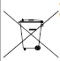Značka uvedená na produktu a jeho dokumentaci znamená, že produkt nesmí být likvidován s jinými nebo zdraví způsobenému nevhodnou likvidací odpadu, doporučujeme uživateli oddělit tento produkt od ostatních typů odpadu a odpovědně jej recyklova podporovat udržitelné opětovné využívání materiálních zdrojů. Domácím uživatelům se doporučuje kontaktovat prodejce

kde byl výrobek zakoupen a místní úřad, který má na starosti veškeré informace týkající se tříděného sběru odpadu a recyklace pro tento typ produktu. Firemním uživatelům se doporučuje, aby kontaktovali svého dodavatele a zkontrolujte obchodní podmínky kupní smlouvy. Tento výrobek nesmí být likvidován společně s ostatním komerčním odpadem.